Cuando estalla tu país
Pedro Ugarte Martes 17 Diciembre 2019
Santiago -- Siempre es fácil ver, en retrospectiva, cómo estallan las protestas sociales. Pero nunca se sabe cómo terminarán: si con un cambio pacífico para mejor o cada vez más fuera de control. Y esa incertidumbre se vuelve inquietante cuando los disturbios explotan en tu propio país.
Apenas llegué al aeropuerto de Santiago el domingo 20 de octubre, encendí la radio. “La gente sale de las tiendas con todo lo que puede”. “¡Están saqueando y destruyendo todo y la policía no aparece!” “Esto es realmente caótico, la gente ha comenzado a organizarse para proteger sus pertenencias”. Era surrealista escuchar estas noticias. He cubierto disturbios violentos en otros países de América Latina, Asia y Oriente Medio. Pero nunca imaginé que lo haría en mi lugar de origen.
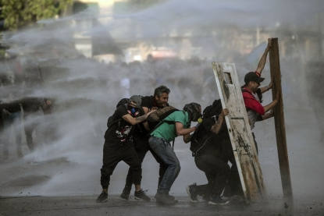Manifestantes chocan con la policía durante protestas en los alrededores del palacio presidencial de La Moneda, en Santiago, el 29 de octubre de 2019 (AFP / Pedro Ugarte)
Estudiantes llamaron a boicotear el metro el 7 de octubre, después de que el gobierno anunciara un aumento en las tarifas de los pasajes. Aunque la suba fue modesta, de 800 a 830 pesos chilenos (1,13 a 1,15 dólares), la indignación de los estudiantes tocó una fibra sensible en gran parte del país, donde los precios de todo, desde la medicina hasta la educación universitaria, han estado aumentando constantemente por años, quedando fuera del alcance de la mayoría de la población. Con una respuesta gubernamental muy errática, la situación se deterioró rápidamente y el viernes 18 de octubre las protestas escalaron hasta materializarse en enfrentamientos con la policía, violencia, incendios y saqueos.
Cuando llegué, el gobierno había impuesto un toque de queda y sacado al ejército a las calles, una decisión que revivió malos recuerdos y temores en Chile, que en las décadas de 1970 y 1980 permaneció bajo la dictadura militar de Augusto Pinochet.
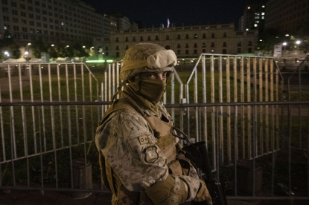Soldados resguardan el palacio de gobierno durante un toque de queda en Santiago, el 21 de octubre de 2019 (AFP / Pedro Ugarte)
A las 6 de la tarde, cuando entró en vigor el toque de queda, ya estaba en mi hotel. Me hospedaba en el piso 12 y la puesta de sol pintaba de amarillo la ciudad que se extendía frente a mi ventana. Pude ver un par de helicópteros flotando sobre dos columnas de humo separadas en el horizonte. Abrí la ventana y después de la puesta de sol, un extraño silencio pareció cubrir la ciudad. Era como un susurro lejano de una gran turbina. No podía dejar de pensar en finales de los 80, cuando mis amigos y yo teníamos que bajar la voz y taparnos la boca si queríamos hablar de política durante el viaje al colegio.
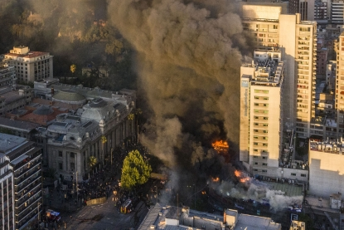Una columna de humo sale de un edificio en llamas durante protestas en Santiago, el 28 de octubre de 2019 (AFP / Pedro Ugarte)
Las demandas de los manifestantes evolucionaron tan rápido como las manifestaciones mismas. Comenzaron con la supresión del aumento de la tarifa del metro. Más tarde los pedidos apuntaban a mejores salarios y pensiones y una mejora del sistema de salud pública y educación. Luego vino el deseo de renuncia del presidente Sebastián Piñera y pronto, un cambio en la Constitución, redactada durante la era de Pinochet.
El apoyo a las demandas era enorme. No se trataba solo de los más pobres; gran parte de la clase media de Chile respaldaba las exigencias. En mi círculo, todos los que conocía, fueran políticamente activos o no, apoyaban las demandas de los manifestantes. Una de las razones es que, a pesar de que al país le ha ido bien macroeconómicamente, los salarios y las pensiones han sido bajos y el costo de vida sigue aumentando, lo que hace que el acceso a una buena atención médica y educación sean demasiado costosos para la mayoría de las personas, incluida la clase media.
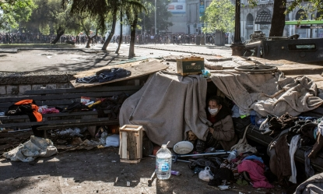Una mujer sin hogar se protege a metros de choques entre la policía y manifestantes durante disturbios en Santiago, el 28 de octubre de 2019 (AFP / Pedro Ugarte)
La consigna de las protestas se convirtió rápidamente en "no son 30 pesos sino 30 años", destacando el desencanto con las élites políticas y económicas desde el comienzo de la democracia. La gente ahora quería reformas estructurales profundas, comenzando por cambiar la Constitución.
Para un fotoperiodista, uno de los principales desafíos es encontrar una imagen que transmita la esencia de la historia que estás cubriendo. A veces lo logras en un solo cuadro, a veces en una serie de imágenes.
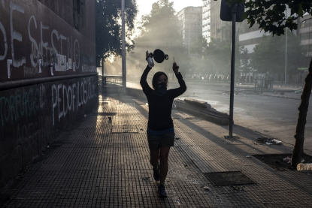Una mujer golpea una tapa metálica durante protestas en Santiago, el 29 de octubre de 2019 (AFP / Pedro Ugarte)
Conseguí esa toma el 22 de octubre, cuando estaba en la Plaza Italia, renombrada como Plaza de la Dignidad por los manifestantes, el epicentro de las protestas. La policía estaba disparando gases lacrimógenos y usando cañones de agua, y las barricadas comenzaron a arder.
Vi a un joven con una pancarta que decía "Nueva Constitución o Nada". Lo seguí con mi lente y disparé unos cuadros mientras caminaba frente al fuego. En una situación como esa, nunca sabes lo que obtendrás: estás usando una máscara de gas y divides tu atención entre lo que sucede frente a ti para capturarla de la manera más convincente, pero también estás tratando de minimizar el riesgo de ser impactado por los balines disparados por la policía o por piedras.
Así que no fue hasta unas pocas horas después, cuando me senté frente a mi computadora portátil para editar mis imágenes, que me di cuenta de que la foto era bastante poderosa: el hombre sostenía la pancarta con la demanda, enmarcada por enormes llamas. Pensé que la imagen encapsulaba muy bien la esencia del ambiente en las calles, donde muchas personas parecían dispuestas a pagar un precio alto para cambiar la Constitución.
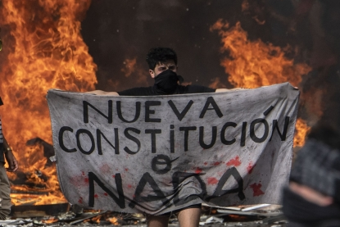Un manifestante sostiene una tela con la consigna "Nueva Constitución o Nada" en Santiago, el 22 de octubre de 2019 (AFP / Pedro Ugarte)
Para mí, una de las cosas más llamativas de estas protestas era la dinámica bipolar del centro de la ciudad. Todas las mañanas el día comenzaba como un día normal, con miles de personas que se dirigían al trabajo. La presencia de militares en las calles y la destrucción de las protestas de la tarde anterior me recordaba que no eran tiempos normales.
Alrededor del mediodía, comenzaban las nuevas manifestaciones, el tráfico en la avenida principal se detenía y la gente marchaba pacíficamente. Luego la policía los paraba con carros lanza agua y gases lacrimógenos para tratar de dispersarlos, volaban las piedras y la violencia se intensificaba.
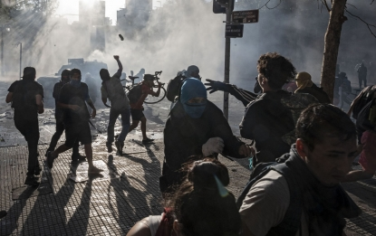Manifestantes huyen de las fuerzas de seguridad durante choques en Santiago, el 24 de octubre de 2019 (AFP / Pedro Ugarte)
Una noche, después de un día particularmente violento, la directora de la oficina Paula Bustamante y yo caminamos las dos cuadras desde nuestra oficina hasta nuestro hotel en la Alameda. El toque de queda se había levantado muy recientemente y la calle estaba oscura, llena de escombros, basura, barricadas humeantes, semáforos destruidos, escaparates rotos. Parecía una zona de guerra.
Cuando nos acercamos al hotel, vimos a un grupo de personas saqueando una tienda de zapatos y cosméticos al lado. Pasamos junto a ellos, sin mirarlos, no levanté una cámara, nada. Una vez dentro del hotel, nos dimos cuenta de que el personal había movido los muebles para bloquear las puertas. ¿Cuántos huéspedes quedan?, preguntó Paula. Con ustedes, alrededor de 12, nos dijeron. Nos miramos. Se podía escuchar el sonido de golpes metálicos en la calle mientras los saqueadores intentaban entrar a otras tiendas. No nos sentimos seguros y decidimos mudarnos a otro hotel. La espera por el automóvil que nos venía a recoger fue bastante tensa: pudimos ver grupos organizados saqueando las tiendas alrededor del hotel. Conocía ese sentimiento de antes, de lugares y situaciones lejanas: Gaza, Pakistán, Haití, pero era muy extraño experimentarlo en mi propio país.
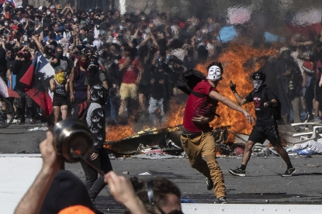Miles se manifiestan en Plaza Italia el 22 de octubre de 2019, en el quinto día de protestas violentas en Santiago (AFP / Pedro Ugarte)
Fui al liceo en Chile a fines de la década de 1980. En las fiestas escuchábamos a famosas bandas de rock sudamericanas: Soda Stereo, Charly García, Sumo y, por supuesto, Los Prisioneros. Su canción más famosa era "El baile de los que sobran", cuya letra habla sobre los marginados por el sistema.
Qué extraño resultó entonces, 30 años después, escucharlo convertirse en el himno de las protestas. Lo tocaban en todas partes, con miles saltando, bailando y cantando, tal como lo hacíamos mis amigos y yo hace tres décadas. Supongo que la canción explica mejor que nadie lo que está sucediendo en Chile. Fotografiando a la gente bailando y cantando, pensaba "¿por qué nadie tomó esta canción en serio cuando tuvimos la oportunidad?".
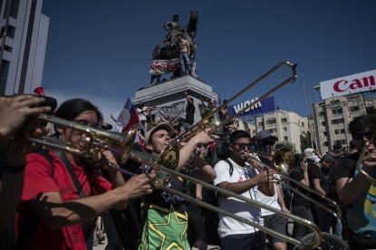Músicos tocan durante una manifestación en Plaza Italia, Santiago, el 22 de octubre de 2019 (AFP / Pedro Ugarte)
Y
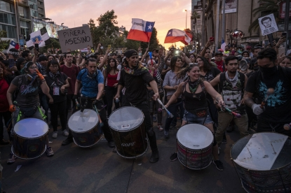Manifestantes tocan los tambores en Santiago, el 25 de octubre de 2019 (AFP / Pedro Ugarte)

Uno de los momentos que más me impresionó durante estas protestas fue el 25 de octubre, cuando hubo una convocatoria para una gran marcha en la Plaza Italia. Yo estaba a cargo de las imágenes aéreas. Había tanta gente que literalmente hubo minutos en los que no podía moverme. Me llevó una hora y media cruzar la plaza para encontrar un lugar desde donde pudiera lanzar el dron.

Mientras intentaba cruzar ese mar de humanidad, algunas personas con máscaras intentaron entrar a una tienda. Pero de repente, lo que parecían miles de voces comenzaron a gritar: “¡Sin violencia! ¡Sin violencia!” e hicieron que los enmascarados se detuvieran.

Lancé el dron y con él busqué la estatua de Baquedano que se ha convertido en una parte icónica de la plaza. Pero para mi sorpresa, me di cuenta de que el mar humano se lo había tragado. No tenía un punto de referencia. Levantando el dron más y más alto, vi la escala de la manifestación en la pantalla de mi teléfono y me dejó sin aliento. Al final del día, incluso el gobierno reconoció que habían salido 1,2 millones de personas.
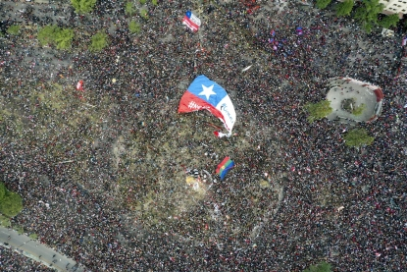Vista aérea de la masiva marcha que tuvo lugar en Santiago el 25 de octubre de 2019 (AFP / Pedro Ugarte)
Nunca se sabe cómo terminarán las explosiones sociales. Pero esa noche, al reflexionar sobre esa gran marcha, y cómo miles de personas lograron que esos pocos no empeoraran la situación, me sentí un poco más ligero.
Estoy convencido de que ahora tenemos una gran oportunidad en Chile, pero doy nada por sentado.
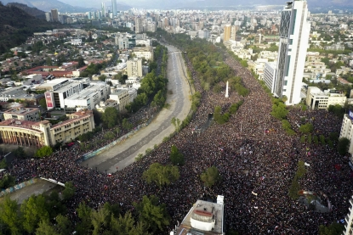Vista aérea de la masiva marcha que tuvo lugar en Santiago el 25 de octubre de 2019 (AFP / Pedro Ugarte)

https://focus.afp.com/cuando-estalla-tu-pais?fbclid=IwAR2SjJTtVwYV39-7RPrYLoB-5MsSjZC7FT1WsVVnV2lD97f5hcv4mixMoGQ

